Dokumentation

Inhaltsverzeichnis
Literatur zum Schwerpunkt 50
Linksammlung zum Schwerpunkt 50
Rundschau 51
International 52
National 52
Regional / Kantonal 52
Varia 53
Laufende Forschungsprojekte 54
Parlamentarische Vorstösse 54
Medien 56
Fachbücher 56
Erzählte Behinderung 59
Filme 61
Weiterbildung 62
Blick in die Revue 62

Literatur zum Schwerpunkt
Behringer, N. (2023). Neue Autorität. Macht und Beschämung unter dem Deckmantel von Präsenz, Beharrlichkeit und Widerstand? Eine psychoanalytisch-pädagogische Einladung zur Reflexion. Emotionale und soziale Entwicklung in der Pädagogik der Erziehungshilfe und bei Verhaltensstörungen. ESE, 5, 198–211. https://www.pedocs.de/volltexte/2023/26913/pdf/ESE_2023_5_Behringer_Neue_Autoritaet.pdf
Bolz, T., Wittrock, M. & Koglin, U. (2019). Schüler-Lehrer-Beziehung aus bindungstheoretischer Perspektive im Förderschwerpunkt der emotionalen und sozialen Entwicklung. Zeitschrift für Heilpädagogik, 70 (11), 560–571.
Damm, M. (Hrsg.) (2020). Angewandte Schemapädagogik in Schule und Sozialer Arbeit. Experten berichten aus der Praxis. Lit.
Engelhardt, M. & Hammann, T. (2022). Kommunikative Herausforderungen Ausdruck und Deutung von Emotionen bei Menschen mit schwerer und mehrfacher Behinderung. Menschen. Zeitschrift für gemeinsames Leben, Lernen und Arbeiten, 45 (6), 53–59.
Gingelmaier, S. & Schwarzer, N.-H. (2019). Beziehung, Beziehungsgestaltung und Mentalisieren. Schweizerische Zeitschrift für Heilpädagogik, 25 (3), 12–18. https://edudoc.ch/record/134769
Gnas, J., Mack, E., Matthes, J., Breit, M. L. & Preckel, F. (2022). Sozio-emotionales Erleben von Schule bei Grundschülerinnen und -schülern. Zusammenhänge mit intellektueller Begabung und Schulleistung. Zeitschrift für Erziehungswissenschaft, 25 (5), 1095–1123. https://link.springer.com/content/pdf/10.1007/s11618-022-01115-x.pdf
Grimm, R. (2022). Zeitlichkeit in Beziehung und Begegnung in heilpädagogischen Aufgabenfeldern. Anthroposophic Perspectives in Inclusive Social Development, 1, 4–19
Güttinger, L. (2022). Das soziale Miteinander als Auftrag der Begleitung und Betreuung. Prävention, Deeskalation und Schutz bei Grenzverletzungen zur Förderung des positiven sozialen Miteinanders. Schweizerische Zeitschrift für Heilpädagogik, 28 (9), 44–49. https://ojs.szh.ch/zeitschrift/article/view/1032
Lemme, M. & Körner, B. (2022). «Neue Autorität» in der Schule. Präsenz und Beziehung im Schulalltag (6. Aufl.). Auer.
Müller, T. & Langer, J. (2019). Verlässlichkeit – ein handlungsleitendes Prinzip für die Schülerschaft mit emotional-sozialem Förderbedarf. Sonderpädagogische Förderung heute, 64 (4), 392–403.
Neuenschwander, M. P., Zavery, A., Rösti, I. & Prieth, V. (2023). Das FOSSA-Projekt – Förderung sozial-emotionaler Kompetenzen von Kindern mit Verhaltensauffälligkeiten im Kindergarten- und Grundschulalter. Praxis der Psychomotorik, 48 (2), 88–93.
Neuhauser, A. & Mohr, L. (2023). Banking Time – Wirksamkeit einer beziehungsorientierten Intervention bei auffälligem Verhalten. Schweizerische Zeitschrift für Heilpädagogik, 29 (4), 40–49. https://ojs.szh.ch/zeitschrift/article/view/1178
Omer, H. & Haller, R. (2019). Raus aus der Ohnmacht. Das Konzept Neue Autorität für die schulische Praxis. Vandenhoeck & Ruprecht GmbH & Co. KG.
Rauh, B., Welter, N., Franzmann, M., Magiera, K., Schramm, J., & Wilder, N. (2020). Emotionen, Emotionsregulation und Psychoanalytische Pädagogik. In B. Rauh, N. Welter, M. Franzmann, K. Magiera, J. Schramm & N. Wilder (Hrsg.), Emotion – Disziplinierung – Professionalisierung (S. 9–27). Budrich. https://www.pedocs.de/volltexte/2023/26913/pdf/ESE_2023_5_Behringer_Neue_Autoritaet.pdf
Renner, G. & Wieczorek, M. (2021). Vertrauensvoll durch den (Schul-)Tag? Menschen. Zeitschrift für gemeinsames Leben, Lernen und Arbeiten, 44 (5), 47–53.
Scherzinger, M. & Wettstein, A. (2022). Beziehungen in der Schule gestalten. Für ein gelingendes Miteinander. Kohlhammer.
Schindler, A.-K., Holzberger, D., Stürmer, K., Knogler, M., Seidel, T. (2019). Soziale Interaktion und Kommunikation. In D. Urhahne, M. Dresel, F. Fischer (Hrsg.), Psychologie für den Lehrberuf (S. 421–437). Springer.
Spilles, M., Nicolay, P. & Huber, C. (2024). Explorative Analyse eines Fragebogens zur Messung von Lehrkraftfeedback aus Perspektive der Feedbackempfangenden. Vierteljahresschrift für Heilpädagogik und ihre Nachbargebiete (VHN), 93 (1), 22–34.
Welsche, M. & Theil, F. (2019). Förderung des Selbstkonzepts bei Grundschulkindern mit sozial-emotionalem Unterstützungsbedarf nach dem Konzept der Beziehungsorientierten Bewegungspädagogik. Praxis der Psychomotorik, 44 (4), 213–222.
Zenker, W. G. (2023). Die Bühne herausfordernder Situationen in einer Intensivbetreuung. Eine qualitative, videogestützte Analyse sozialer Interaktionen zwischen Menschen mit und ohne Beeinträchtigungen im institutionalisierten Alltag. Klinkhardt.

Linksammlung zum Schwerpunkt

Pädagogische Hochschule St. Gallen – Institut Schule und Profession
> begleitet und erforscht Bildungsprozesse in Schulen, um das Lernen und die Entwicklung von Schüler:innen zu unterstützen und zu fördern
https://www.phsg.ch/de/institute/institut-schule-und-profession

Pädagogische Hochschule Bern – Forschung
> Schwerpunktprogramm: Soziale Interaktion in pädagogischen Settings
https://www.phbern.ch/forschung/schwerpunktprogramme/soziale-interaktion-in-paedagogischen-settings

Pädagogische Hochschule (FHNW) – Weiterbildung
> PROGRAMM SOLE: Programm für soziales Lernen in der Schule und zur Gestaltung der Schulkultur
https://www.fhnw.ch/de/weiterbildung/paedagogik/nach-thema/zugaenge-zu-ueberfachlichen-kompetenzen/soziales-lernen-in-der-schule

Pro Juventute – Schulabsentismus
> unterstützt Kinder und Jugendliche mit ihren Eltern auf dem Weg zu selbstbestimmten und verantwortungsbewussten Persönlichkeiten
https://www.projuventute.ch/de/eltern/familie-gesellschaft/schulabsentismus

Rundschau

International

DE: Fallstudien zur Förderdiagnostik bei Lernbehinderungen
An der Pädagogischen Hochschule Heidelberg erstellen Studierende im Fach Diagnostik eine förderungsbezogene Fallstudie. Fallstudien dieser Art werden für Schüler:innen aus Förder- und/oder Regelschulen erarbeitet. Die Fallstudien enthalten einen Förderplan sowie die Beschreibung seiner von den Studierenden in der Regel selbst durchgeführten Umsetzung und Evaluation. Mit der Buchreihe werden nun einige besonders lehrreiche Fallstudien zugänglich gemacht: (1) Schriftsprache, (2) Mathematik, (3) Unterrichtssprache Deutsch, (4) sozial-emotionale Entwicklung. Zusätzlich zu den Fallstudien enthalten die Bände auch kurze Einführungen in die jeweiligen Themenbereiche sowie fachliche Kommentare. Mit diesen wird die Auswahl begründet, auf besonders lehrreiche Aspekte aufmerksam gemacht und hingewiesen auf zwischenzeitlich erfolgte konzeptionelle Weiterentwicklungen des methodischen Vorgehens oder der Interpretationsansätze. Die Fallstudien können Ideen liefern, wie Einschränkungen und Behinderungen schulischen Lernens in den vier thematisierten, besonders kritischen Bereichen unter pädagogischen Gesichtspunkten zu beschreiben, zu verstehen und zu beheben sind, um auf dieser Grundlage dem Anspruch einer inklusiven Pädagogik gerecht zu werden.
Link zur Pädagogischen Hochschule Heidelberg und Fallstudien zur Förderdiagnostik bei Lernbehinderungen,
Band 1 / Band 2 / Band 3 / Band 4

National

ARTISET publiziert Leitlinien Politik 2023–2027
ARTISET hat zusammen mit den Branchenverbänden CURAVIVA, INSOS und YOUVITA die politischen Stossrichtungen für die laufende Legislatur formuliert. Die politischen Leitlinien beschreiben, wofür die Föderation steht und für welche Themen sie sich einsetzt.
Link zu den Leitlinien Politik 2023 bis 2027 von ARTISET (PDF)

EDK – Übersicht Lehrberufe und Schulische Berufe der Sonderpädagogik
Die Konferenz der kantonalen Erziehungsdirektorinnen und -direktoren (EDK) hat auf ihrer Website in einer neu gestalteten Rubrik Informationen zu den Zulassungsbedingungen, zum Inhalt, zum Studium und zum Titel der Ausbildungen für angehende Lehrpersonen und Quereinsteigende in der Schweiz aufgeschaltet.
Link zur Website der EDK und einer Übersicht zu Lehrberufen und Schulischen Berufen der Sonderpädagogik

Was wissen wir über die schulische Integration in der Schweiz?
Basierend auf einer Literaturrecherche hat das Schweizer Zentrum für Heil- und Sonderpädagogik (SZH) Informationen über die integrative Schule in der Schweiz zusammengestellt. Das Faktenblatt beinhaltet unter anderem Informationen zu aktuellen statistischen Daten, Forschungsergebnissen oder rechtlichen Grundlagen.
Link zum Faktenblatt des SZH zum aktuellen Wissen über die schulische Integration in der Schweiz (PDF)

Regional / kantonal

SG: Wirkungsbericht Behindertenpolitik
Das Departement des Innern des Kantons St. Gallen erstellt alle fünf Jahre einen Wirkungsbericht Behindertenpolitik. Dieser untersucht, ob das Gesetz über die soziale Sicherung und Integration von Menschen mit Behinderung die gewünschte Wirkung entfaltet. Der aktuelle Bericht zeigt auf, dass mit den im Jahr 2018 beschlossenen Massnahmen viel erreicht worden ist. Die Regierung lädt alle interessierten Kreise ein, zum Wirkungsbericht Behindertenpolitik Stellung zu nehmen. Die Vernehmlassung dauert bis am 26. April 2024. Die Unterlagen sind online abrufbar.
Link zur Vernehmlassung des Wirkungsberichts Behindertenpolitik des Kantons St. Gallen

ZH: Fachkräftemangel bei Förderlehrpersonen und sonderpädagogischem Fachpersonal
Wer im Kanton Zürich als Förderlehrperson oder sonderpädagogische Fachperson arbeiten möchte, braucht einen Masterabschluss. Wegen des akuten Personalmangels werden an vielen Schulen aber Ausnahmen gemacht. Derzeit arbeiten 1150 Lehrpersonen im heilpädagogischen Bereich ohne entsprechende Ausbildung. Ohne entsprechendes Diplom dürfen sie jedoch nur vorübergehend in diesem Bereich arbeiten.
Link zu einer Anfrage zum Fachkräftemangel bei Förderlehrpersonen und sonderpädagogischem Fachpersonal und einer Antwort des Regierungsrates des Kantons Zürich

Varia

LEA Leseklub
Insieme Biel Seeland und die Stadtbibliothek Biel haben im März 2023 den ersten inklusiven LEA Leseklub für Menschen mit und ohne Beeinträchtigung gegründet. Unterstützt wird der Pilot von der Stiftung Inklusion und Gemeinschaft. LEA steht für Lesen Einmal Anders. Erwachsene Menschen mit und ohne Beeinträchtigung lesen gemeinsam an einem öffentlichen Ort Bücher und Texte in Leichter Sprache. Der LEA Leseklub wurde in Deutschland entwickelt und orientiert sich an einem Modell aus den USA. Die Methode wurde in der Praxis erprobt und wissenschaftlich begleitet. Der LEA Leseklub Biel hat das Konzept an die eigenen Bedürfnisse angepasst. Er ist inklusiv und in der Schweiz ein Pionierprojekt.
Link zum inklusiven Lea Leseklub Biel

Talking Pictures: ein bildbasiertes Kommunikationstool in der Gesundheitsversorgung
Talking Pictures ist ein bildbasiertes Kommunikationstool, das bei Sprachbarrieren in der Gesundheitsversorgung niederschwellig Hilfe bietet. Dank des Engagements der Allianz Gesundheitskompetenz und der Rahn-Stiftung wird das Tool in einer einmaligen Aktion kostenlos zur Verfügung gestellt. Talking Pictures unterstützt mit einfachen Bildern den Austausch zwischen Gesundheitsfachpersonen und fremdsprachigen Patient:innen. Dadurch werden Fragen zu Symptomen, Unfallhergang oder Medikation schnell geklärt. Ein Forschungsteam der Berner Fachhochschule hat den Prototypen der App entwickelt und gemeinsam mit verschiedenen Gesundheitsorganisationen getestet. Das Tool steht sowohl als digitale Web-App als auch als gedruckte Broschüre zur Verfügung.
Link zur Website von INSOS und einem neuen bildbasierten Kommunikationstool

DE: Deutscher Hörfilmpreis 2024
Der Deutsche Blinden- und Sehbehindertenverband e. V. (DBSV) verleiht jährlich in Berlin den Deutschen Hörfilmpreis. In Anlehnung an den Begriff Audiodeskription (AD) wird der Preis auch «ADele» genannt. Bei der Verleihung 2024 wurden herausragende Hörfilm-Produktionen in sechs Kategorien ausgezeichnet. In der Kategorie «Spielfilm – Kino» ging der Preis für die beste Audiodeskription (AD) an das Beziehungsdrama Roter Himmel von Regisseur Christian Petzold.
Link zur Website des Deutschen Hörfilmpreises

DE: Die Neue Norm. Das Magazin für Vielfalt und Disability Mainstreaming
Die Neue Norm ist ein Online-Magazin, das verschiedene Fragen und gesellschaftspolitische Mechanismen behandeln und infrage stellen möchte. Besonders das Thema Behinderung wird in einen neuen Kontext gesetzt ; raus aus der Charity- und Wohlfahrtsecke, rein in den Mainstream, in die Mitte der Gesellschaft. Die Neue Norm ist ein Projekt der Sozialheld:innen e. V.. Neu wird das Magazin auch in einem barrierearmen Print-Format zur Verfügung gestellt.
Link zur Website des Online-Magazins die Neue Norm

DE: Ehrenpreis 2024 der Vereinigung Deutscher Reisejournalisten (VDRJ)
Die Vereinigung Deutscher Reisejournalisten e. V. (VDRJ) vergibt ihren Ehrenpreis 2024 für «hervorragende Leistungen im Tourismus» an Christoph Ammann. Der Schweizer zählt zu den erfahrensten Reisejournalisten und Reise-Ressortleitern im deutschsprachigen Raum. In den letzten Jahren hat er diese Aufgabe ohne sein Augenlicht gemeistert. Dass er daher seine Sinne anders einsetzt, hat ihm einen neuen Zugang zum Reisejournalismus eröffnet.
Link zum Newsportal Travelnews und dem Ehrenpreis 2024 der Deutschen Reisejournalisten

Laufende Forschungsprojekte

Schule 4.0 – Pro Teilhabe und Integration von Menschen mit Einschränkungen und Behinderungen
Laufzeit: 02.2024–09.2024
Forschende Institutionen: Interkantonale Hochschule für Heilpädagogik (HfH), Universität Duisburg-Essen, Verein Pro Partizipation
Das Projekt fördert die gleichberechtigte Teilhabe an Bildungsangeboten von Schüler:innen mit Behinderungen im Übergang von Schule in Beruf, insbesondere in den Bereichen emotionale und soziale sowie körperliche und motorische Entwicklung. Das Projekt leistet einen Beitrag zur Grundlagenforschung und für konkrete Handlungsempfehlungen, um Bildungsangebote zu erstellen. Im Fokus stehen Aspekte, die aus (medien-)pädagogischer, didaktischer, technologischer und medizinischer Perspektive beachtet werden müssen, damit Schüler:innen mit Behinderungen gleichberechtigt an Bildung und digitalen Medien wie AR/VR teilhaben können. Eine interdisziplinäre Zusammenarbeit von Expert:innen aus Pädagogik, Didaktik, Informatik sowie Heil- und Sonderpädagogik bildet die Grundlage.
Link zu einem Forschungsprojekt der Hfh über die Teilhabe und Integration von Menschen mit Einschränkungen und Behinderungen

Parlamentarische Vorstösse
Quelle: Parlamentarische Dokumentation des Informations- und Dokumentationszentrums IDES sowie Geschäftsdatenbank Curia Vista des National- und Ständerats

SCHWEIZ
Motion (24.3274) vom 14.03.2024
IV: Entschädigung gesundheitsbedingter Nachteile im Nichterwerbsbereich von der gemischten Methode zur Haushaltskostenentschädigung
Motion (24.3244) vom 14.03.2024
Nach 15 Jahren Sonderpädagogik-Konkordat braucht es eine Kurskorrektur
Motion (24.3156) vom 13.03.2024
Einstieg in den Arbeitsmarkt für Menschen mit Behinderung erleichtern – Unterstützung und Dienstleistungen Dritter im Bewerbungsverfahren sicherstellen
Postulat (24.3155) vom 13.03.2024
Leistung muss sich lohnen können – auch mit einer Behinderung
Postulat (24.3123) vom 11.03.2024
Anforderung, Eignung, Ausbildung und Prüfung von Assistenzhunden
Fragestunde. Frage (24.7108) vom 28.02.2024
Welches Monitoring bei Kindern mit frühkindlichem Autismus?
Motion (24.3003) vom 18.01.2024
Das IFEG modernisieren. Gleiche Wahlmöglichkeiten und entsprechende ambulante Unterstützung für Menschen mit Behinderungen im Bereich Wohnen
Interpellation (23.4507) vom 22.12.2023 > Antwort des Bundesrates vom 14.02.2024
Nationale Aufklärungskampagne über die Wichtigkeit von gesunder Innenraumluft
Motion (23.4431) vom 21.12.2023 > Antwort des Bundesrates vom 14.02.2024
Erweiterung des Begleitabos für Menschen mit Behinderungen

Medien
Wenn nicht anders vermerkt, entstammen die Inhaltsbeschreibungen den Verlags- und Filmwebseiten.

Fachbücher

Menschen mit Lernschwierigkeiten auf Partnersuche. Wie Menschen in institutionellen Wohnformen
die Suche nach einem Gegenüber erleben
Hofer, F. (2023)
Verlag SZH/CSPS

Eine Rezension von Robert Langnickel, PH Luzern
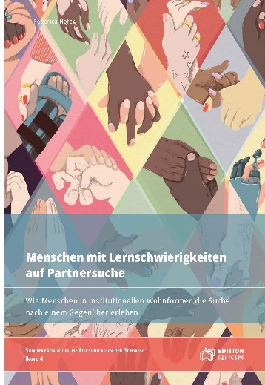
Im Aktionsplan der Behindertenrechtskonvention (BRK) wird festgehalten, dass Menschen mit Lernschwierigkeiten in sozialen Institutionen ihr Recht auf eine selbstbestimmte Sexualität und Partnerschaft leben können. Daraus ergeben sich konkrete Fragen: Wie finden Menschen mit Lernschwierigkeiten, die in institutionellen Wohnformen leben, ein Gegenüber? Und wie erleben sie die Partnersuche? Diese Fragen behandelt die Autorin in ihrem Buch.
Gekonnt präsentiert die Autorin den Forschungsstand im deutschsprachigen Raum und gliedert diesen in drei thematische Schwerpunkte: (1) der Wunsch nach einem Gegenüber, (2) die Auswirkungen von institutionalisierten Wohnformen und (3) der Einfluss des sozialen Netzwerkes. Die Autorin identifiziert ein Forschungsdesiderat: Zwar wurde schon empirisch festgestellt, dass die befragten Menschen mit Lernschwierigkeiten häufig den Wunsch nach einem Gegenüber äussern, jedoch wurde dies bisher noch nicht hinreichend untersucht. Ebendieser Forschungslücke widmet sich die Autorin, indem sie die Partnersuche von Menschen mit Lernschwierigkeiten in sozialen Institutionen untersucht. Hierzu hat die Autorin mit vier erwachsenen Personen mit Lernschwierigkeiten, die in einer Institution im Kanton Zürich leben, narrative Interviews geführt. Alle Interviewten verfügen über eigene Erfahrungen mit der Partnersuche. Sie sind bereit sowie in der Lage, diese Erfahrungen freiwillig und verbal mitzuteilen. Wurde dieses Themenfeld bisher mit quantitativen Forschungsdesigns erforscht, ist es der Autorin durch ihr qualitatives Design sehr gut gelungen, Menschen mit Lernschwierigkeiten selbst zur Sprache kommen zu lassen – als Subjekte mit einem eigenen Begehren.
Trotz der unterschiedlichen Lebenslagen und vielfältigen Bedürfnisse erleben die interviewten Personen die Partnersuche teilweise ähnlich. Dies ermöglicht es der Autorin, das Erleben der Partnersuche thematisch in drei Bereiche beziehungsweise Schlüsselkategorien einzuteilen: das zufällige Begegnen, das geplante Kennenlernen und das Gestalten einer Partnerschaft. Ein wichtiger Grund, warum die vier befragten Personen die Partnersuche unterschiedlich erleben, ist die Strukturierung der Wohnsituation und damit auch der erlebte Betreuungsgrad der Person. Somit offenbaren die Interviews, dass selbstbestimmte Sexualität abhängig ist von institutionellen Bedingungen – obwohl die Rechte darauf in der Behindertenrechtskonvention verankert sind.
Gesamthaft ist zu konstatieren, dass es der Autorin durch dieses Werk trefflich gelungen ist, den Vorurteilen sowie der Tabuisierung von Sexualität und Behinderung entgegenzutreten und den Menschen mit Lernschwierigkeiten eine Stimme zu geben.
Das Buch ist kostenlos im Open Access als PDF herunterladbar.

Inklusive Bildung und Rechtspopulismus. Grundlagen, Analysen und Handlungsmöglichkeiten
Hinz, A., Jahr, D. & Kruschel, R. (2023)
Beltz
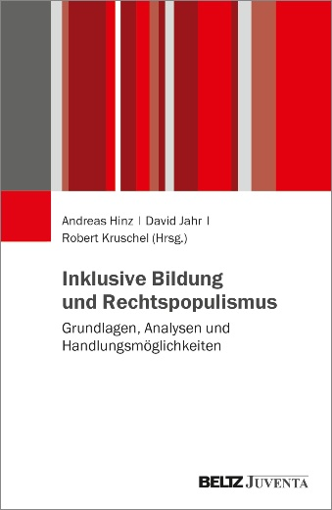
Die politische Strömung des Rechtspopulismus gewinnt an gesellschaftlicher Bedeutung. Mit ihrer abwertenden und ausgrenzenden Ideologie steht sie im deutlichen Widerspruch zur Inklusion. Inklusive Bildung betont die Akzeptanz von Unterschiedlichkeit auf Basis grundlegender Gleichheit und wendet sich gegen jede Form der Diskriminierung. Der Band liefert eine theoretische und empirische Auseinandersetzung mit Widersprüchen zwischen rechtspopulistischem und inklusivem Denken und Handeln. Zudem diskutiert er praktische Strategien für eine inklusive Auseinandersetzung mit Rechtspopulismus.
Das Buch ist kostenlos im Open Access als PDF herunterladbar.

Pädagogik und Rehabilitation bei geistiger Behinderung
Bernasconi, T. (2024)
Reinhardt
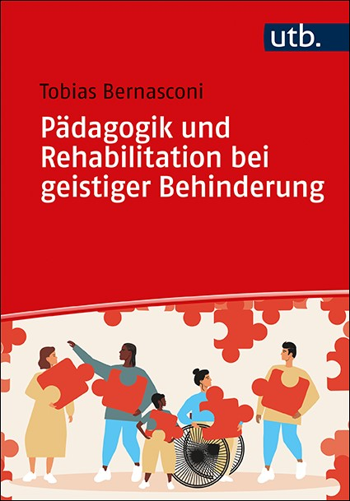
Wie leben, lernen und arbeiten Menschen mit geistiger Behinderung? Dieses Einführungswerk beschreibt interdisziplinär und im Kontext von Pädagogik und Rehabilitation die Lebenssituation von Betroffenen über deren gesamte Lebensspanne hinweg. Es wird sichtbar, vor welche Herausforderungen sie und ihre Familien gestellt sind. Aus den Erkenntnissen lassen sich für Personen, die in den Bereichen Sonderpädagogik und Erziehungswissenschaften tätig sind, wertvolle Hinweise für die praktische Arbeit ableiten. Gleichzeitig werden neue Möglichkeiten aufgezeigt, dem wachsenden gesellschaftlichen Fokus auf Inklusion gerecht zu werden.

Partnerschaft, Sexualität und geistige Behinderung. Professionelles Handeln und Verstehen in der Heilpädagogik
Heck, S. (2023)
Kohlhammer
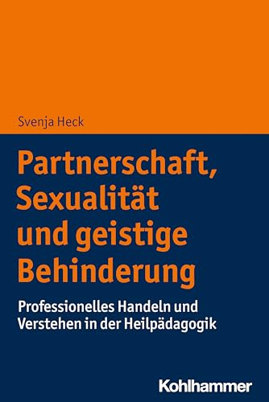
Im aktuellen Fachdiskurs gilt die sexuelle Selbstbestimmung von Menschen mit geistiger Behinderung als unabdingbares Recht und das positive Erleben von Partnerschaft und Sexualität wird in unmittelbarem Bezug zur Lebensqualität diskutiert. Gleichzeitig sind die konkreten Erfahrungsräume des Personenkreises von anhaltenden Reglementierungen und Tabuisierungen gekennzeichnet. Das Buch geht der Frage nach, wie sich dieses durchaus widersprüchliche Phänomen erklären lässt und welche Perspektiven sich daraus für das heilpädagogische Handeln ergeben. Neben einer grundsätzlichen Auseinandersetzung mit Partnerschaft, Sexualität und geistiger Behinderung werden ausgewählte Leitideen und Handlungsansätze behandelt, um sich praxisnah und verstehend einem fachlichen Umgang mit der Thematik anzunähern.

Psychomotorik für Mädchen und Frauen. Bodyawareness statt Bodyshaming
Schlesinger, G. (2023)
modernes lernen
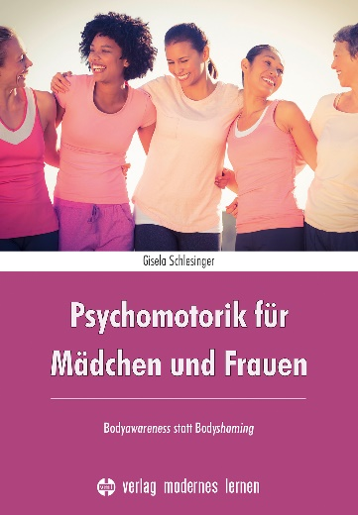
Ausgehend von einigen theoretischen Grundlagen, wie der weiblichen Leibphänomenologie und den Sichtweisen der Embodimentperspektive, der weiblichen Biologie und Physiologie sowie den gesellschaftlichen Rahmenbedingungen wird hier ein gendergerechtes Psychomotorikkonzept für Mädchen und Frauen vorgelegt. Mit dem Erwerb von persönlichen, kognitiven und sozialen Kompetenzen soll Mädchen und Frauen vermittelt werden, wie sie über Wahrnehmung und Bewegung in ihren Wandlungs- und Findungsphasen, in denen es oft einer Neuorientierung bedarf, bei der Bildung eines für sie stimmigen Körperselbstkonzepts unterstützt werden können. Die in diesem Buch vorgestellte Toolbox «Getting Stronger» enthält, ausgehend von den körperlichen und sozialen Ressourcen der Mädchen und Frauen, eine Fülle von Theorie- und Praxistools zu Themen wie Ressourcencheck, Antibodyshaming, Motivationsfindung, Bewegung mit Musik, Entspannungs- und Copingstrategien, ganzheitliche Beckenbodenarbeit und geeignete Spielformen. Dargestellt werden im Buch auch Möglichkeiten der Verortung für sinnvolle Bewegung in der Berufswelt und der Mädchen- und Frauensozialarbeit und wo sich sinnvolle Breitensport- und Freizeitsportaktivitäten sowie Psychomotorikangebote für Mädchen und Frauen bereits finden lassen.

Erzählte Behinderung

«Bist du behindert, oder was?»
Maskos, R. & Kaiser, M. (2023)
Familiar Faces
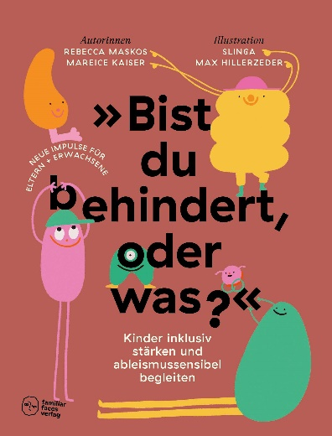
Inklusion ist ein Menschenrecht – und doch sind wir in der Umsetzung noch weit davon entfernt. Behindert wird als Schimpfwort genutzt, Ableismus ist strukturell und prägt uns alle. In diesem Buch gehen die Autorinnen Rebecca Maskos und Mareice Kaiser der Frage nach, wie Inklusion von klein auf gelingen kann – wie wir Kinder inklusiv stärken und ableismussensibel begleiten können. Sie geben wichtige Impulse zu Inklusion und Ableismus und zeigen neue Wege für eine gerechtere Bildung und Gesellschaft auf. Ganz im Sinn des Leitspruchs der Behindertenbewegung «Nichts über uns, ohne uns» gestalten sie dieses Buch mit weiteren Expert:innenstimmen und vielen Erfahrungsberichten, die Eltern, Pädagog:innen und Begleitpersonen bei ihrem Weg unterstützen. Das Buch bietet Hintergründe, Erfahrungswissen sowie Texte in Einfacher Sprache, ein Glossar mit Begriffserklärungen und viele Tipps für die Praxis. Die pointierten, humorvollen Illustrationen von Slinga und Max Hillerzeder brechen mit gängigen Vorstellungen von »normalen« Körpern, zeigen Differenzen ohne dabei zwischen behinderten und nichtbehinderten Körpern zu unterscheiden.

Stoppt Ableismus! Diskriminierung erkennen und abbauen
Gersdorff, A. & Sturm, K. (2023)
Rowohlt
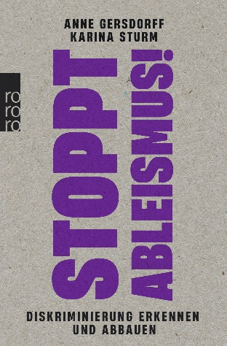
Die Diskriminierung von Menschen mit Behinderungen ist der Grund, warum auch heute noch nicht alle Menschen gleichberechtigt am Leben teilhaben können. Noch immer verhindern Berührungsängste einen Dialog über Ableismus. So bleiben nahezu 15 Prozent der globalen Bevölkerung von der Gesellschaft ausgeschlossen. Ohne erhobenen Zeigefinger, mit einfachen Erklärungen und anhand anschaulicher Beispiele legt dieses praxisorientierte Handbuch Barrieren und Ausschlussmechanismen der Dominanzgesellschaft offen. Es bietet damit den idealen Ausgangspunkt, um die eigenen Privilegien als nicht behinderte Person zu erkennen, zu hinterfragen und Diskriminierung und Barrieren ein für alle Mal abzubauen.

Aspergers Schüler
Baldini, L. (2023)
Piper
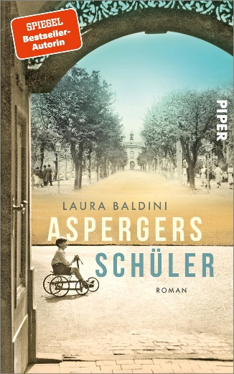
Wien, 1926: Erich ist acht Jahre alt, als er in die Uniklinik zu Dr. Hans Asperger kommt. Erich sieht die Welt nicht wie andere Kinder. Er kann hochkomplexe mathematische Probleme lösen, aber es fällt ihm schwer, seine Gefühle zu zeigen. Nach schrecklichen Jahren in einer Pflegefamilie wird er hier ganz anders behandelt. Man hört ihm zu, man versteht ihn. Die Krankenschwester Viktorine schließt Aspergers kleinen Schüler ganz besonders ins Herz. Für sie bricht eine Welt zusammen, als die bahnbrechende Arbeit ihrer Abteilung vom NS-Regime vereinnahmt wird. Während Asperger sich mit den neuen Machthabern arrangiert, ist Viktorine entsetzt, als sie erfährt, was an der Klinik am Spiegelgrund vor sich geht. Für Erich wird es lebensgefährlich. Dr. Hans Asperger (1906–1980) war ein österreichischer Kinderarzt und ab 1932 Leiter der heilpädagogischen Abteilung der Uniklinik in Wien. Dort führte man die Behandlung von psychisch kranken Kindern in eine völlig neue Richtung und begegnete ihnen mit Respekt. Als Erster beschrieb Hans Asperger Autismus und das Asperger-Syndrom, das nach ihm benannt wurde.

Filme

It works II
Schönwiese, F. (2022)
Film Archiv Austria
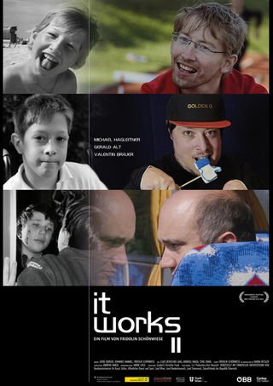
«It works: es geht, es geschieht, es gelingt, es arbeitet, es passiert.» Als Fridolin Schönwiese Gerald, Valentin und Michael 1998 zum ersten Mal einen Kurzfilm widmet, sind sie noch Kinder, zehn Jahre alt. Über 20 Jahre später stehen die drei erneut vor der Kamera – als junge Männer, die mitten im Leben stehen und ihren je eigenen Umgang mit ihrer körperlichen und geistigen Behinderung gefunden haben. Sie tanzen, rappen, feiern, reisen, folgen ihrem Bedürfnis nach Selbstbestimmung und Ausdruck – in einer Welt, in der Autonomie keineswegs selbstverständlich ist. It works II beobachtet die Protagonisten im Alltag, ohne sie zu befragen, erzeugt Nähe, ohne je distanzlos zu sein. In intensiven Bildern lädt der Film dazu ein, sich auf ein anderes Geschwindigkeitsdenken einzulassen und in der Langsamkeit mehr zu entdecken.

Maria Montessori
Todorov, L. (2023)
Filmwebsite
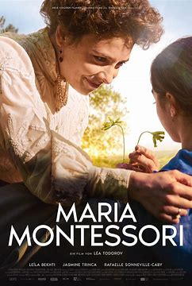
Der Film zeigt die Namensgeberin einer der einflussreichsten pädagogischen Bewegungen in ihrer ganzen Stärke und Zerrissenheit. 1898 entscheidet sich die unverheiratete Maria Montessori, ihren Sohn Mario nach der Geburt auf unbestimmte Zeit zu verlassen, um als moderne und freie Frau eine neue Vision von Bildung zu entwickeln. Sie ahnt, dass sie eine Revolution entfachen kann. Als eine der ersten Frauen Italiens wurde sie Ärztin und gründete ein Institut, an dem Lehrer für die Arbeit mit Kindern mit Behinderung ausgebildet werden. Hier entwickelt sie Methoden, die von einem Gedanken getrieben sind: solange man die Kinder liebt, können sie alles lernen. Nicht Disziplinierung, sondern ihre Freiheit wird zeigen, welche Schätze in den Kindern verborgen sind. Doch bezahlt wird sie für ihre Arbeit nicht, die Lorbeeren heimst ihr Partner Montesano ein und die männliche Wissenschaftselite hält nichts von einer Pädagogik für Kinder mit Behinderung. Ihren Sohn kann Maria in dieser Welt nicht zu sich nehmen, ohne ihre Arbeit aufgeben zu müssen. Mit der Prostituierten Lili d'Alengy schmiedet Maria ein Netzwerk weiblicher Solidarität, das nicht nur endlich Unabhängigkeit ermöglicht, sondern vor allem eine Pädagogik, die an die Autonomie des Geistes glaubt. Die weltberühmte Maria Montessori lebte ein selbstbestimmtes, aber auch dramatisches Leben. Das Filmdrama erzählt von einer starken und klugen Frau, die alles will und mit ihrem eigenen Leben auch das Geschick der bürgerlichen Gesellschaft für immer verändert.

Weiterbildung
www.szh.ch/weiterbildungskurse

Blick in die Revue

Arbitrer l’entrée à l’école. Enfants identifiés comme ayant des besoins éducatifs particuliers et leurs parents face à la première rentrée scolaire
Revue suisse de pédagogie spécialisée, 14 (1), 2–6
À partir de données produites au cours d’une enquête de terrain dans deux cantons de Suisse romande, l’article met en évidence les exigences auxquelles doivent se soumettre les enfants identifiés comme ayant des besoins éducatifs particuliers, ainsi que leurs parents, au début de la scolarité obligatoire. Ces exigences s’imposent comme des conditions d’accès au droit à l’inclusion et invitent à penser la transition de ces familles vers l’école sous l’angle de leur (in)éligibilité à l’enseignement ordinaire.

L’Orif, une organisation romande d’intégration et de formation au service des jeunes et des adultes atteints dans leur santé. Évolution de l’Orif en lien avec le Développement continu de l’AI
Revue suisse de pédagogie spécialisée, 14 (1), 26–31
Cet article présente les principaux enjeux entourant l’insertion professionnelle des bénéficiaires de moins de 25 ans atteints dans leur santé. Les défis sont nombreux et c’est pour cela que l’Organisation romande d’intégration et de formation (Orif) accompagne ces profils dans le pas-sage de l’école obligatoire au monde professionnel avec conviction. Le Développement continu de l’AI (DCAI) a amené plusieurs changements majeurs, dont une augmentation de la population de moins de 25 ans sur les deux sites de l’Arc jurassien (La Chaux-de-Fonds et Delémont). L’accompagnement pluridisciplinaire par les équipes de l’Orif apporte une prise en charge globale et permet ainsi à chacune et chacun de trouver sa place dans le monde professionnel.

Le comportement adaptatif des enfants et des jeunes présentant une déficience visuelle. Examen de la portée (Scoping Review)
Revue suisse de pédagogie spécialisée, 14 (1), 41–48
La déficience visuelle, qui se manifeste sur un spectre allant de la basse vision à la cécité totale, peut impacter le comportement adaptatif de manière variable. En ce sens, l’évaluation du comportement adaptatif (CA) à partir d’instruments validés peut être utile dans le contexte de l’intervention comme dans la recherche, car elle permet de situer les individus par rapport à la norme et de déterminer les apprentissages prioritaires. Cet article vise à présenter une synthèse des connaissances scientifiques issues d’une revue de littérature (scoping review) ayant analysé neuf articles portant spécifiquement sur ce thème. L’analyse des articles a permis de mettre non seulement en évidence des tendances de CA souvent plus bas que les pairs voyants, mais aussi d’identifier les sous-domaines qui représentent des forces.

